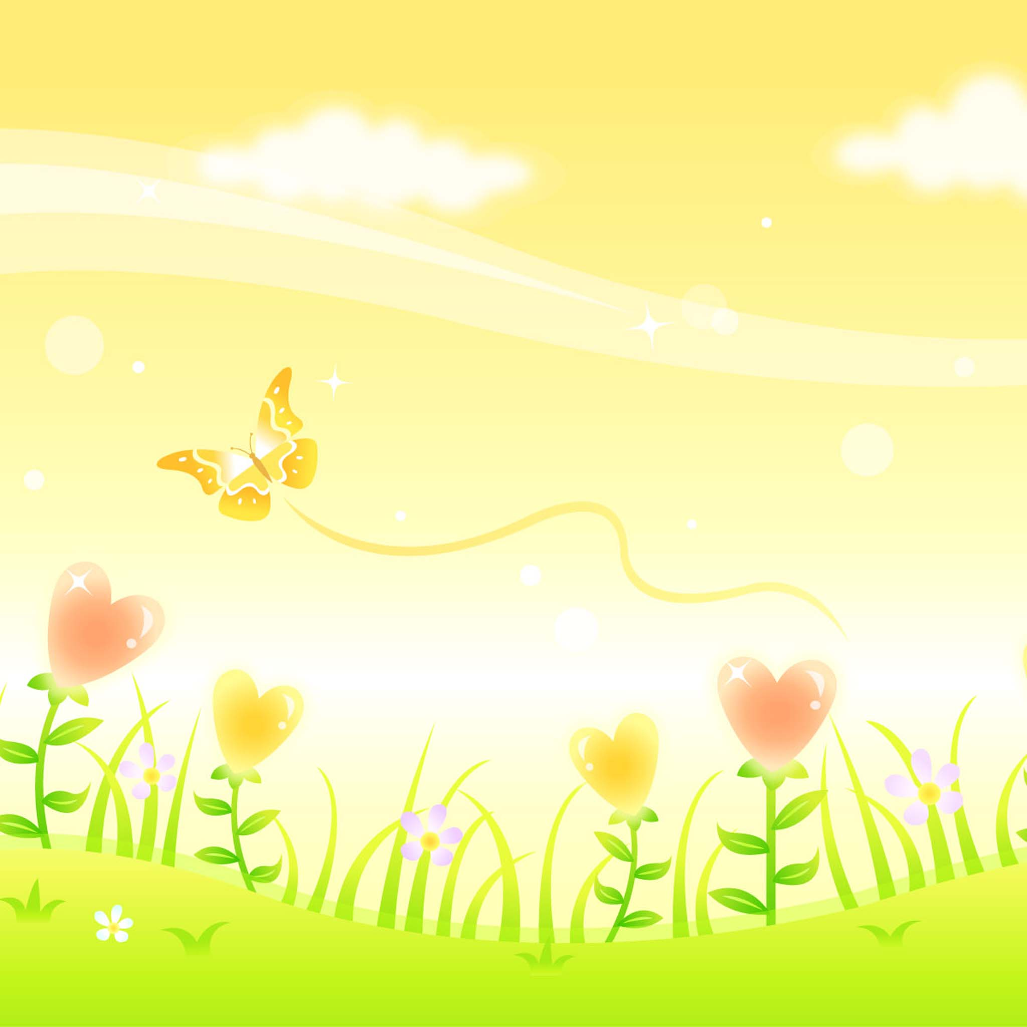

Нормы развития речи детей 2-3х лет.

К двум годам большинство детей только-только осваивают фразовую речь. Некоторые заменяют ее жестами или пользуются несколькими словами. Но после двух лет даже самые молчаливые малыши начинают говорить. Резко возрастает активный словарь ребенка. К концу второго года жизни это около 300 слов, а в трехлетнем возрасте словарный запас достигает 1500 слов. В этот период в речи малыша появляются предложения. Правда, слова в них еще грамматически не связаны между собой.

После двух лет у ребенка совершенствуется произношение, но все же оно еще очень сильно отличается от произношения взрослых: некоторые звуки произносятся смягченно («Гуляли в лесю», «Идёть кися»), отдельные звуки в словах то заменяются другими (макароны-пакаёны, машина-пашина), то переставляются (самолет-масалет, каблуки-калбуки), или совсем опускаются (ёка-ёлка, юка-юбка). Многие дети в этом возрасте не могут произносить шипящие (Ж Ш Ч Щ) и заменяют их свистящими звуками (З,С) (хочу-хосю, шишка-сыска, чашка-цяска, щетка-сётка). Это объясняется недостаточным развитием речевого аппарата: малой подвижностью языка, губ, мышц нижней челюсти. Развить речевой аппарат и укрепить мышцы речевого аппарата помогает артикуляционная гимнастика, кроме того, можно грызть сушки, яблоки и морковку. Это тоже хорошая гимнастика для мышц артикуляционного аппарата.

Дети в этом возрасте еще не очень хорошо воспринимают на слух различия между произносимыми звуками поэтому уделяйте больше внимания развитию слухового внимания, речевого дыхания, голоса малыша. Положите перед ним мышонка и мишку, покажите, как топает мишка, потом как мышка, пусть ребенок назовет того, кто сейчас прошел. Потом поменяйтесь ролями, пусть малыш будет ведущим.

С каждым днем растет интерес ребенка к окружающему его миру. Он все хочет узнать, потрогать, увидеть, услышать. Малыши внимательно слушают объяснения взрослых и сами начинают часто обращаться к ним с вопросами («Что это?», «Как?», «Зачем?», «Где?», «Что делаешь?» и т. д.). Пользуйтесь этим благоприятным моментом, больше общайтесь с ребенком, тем самым накапливая его активный и пассивный словарный запас. С уважением относитесь к детским вопросам и давайте на них краткие, ясные, понятные ответы. Очень важно, чтобы и родители задавали простые вопросы ребенку: "Что на голове у Коли?» «Какая шапочка у Тани?"," Какая собачка у тети?". Побуждая малыша отвечать на наши вопросы, мы упражняем и совершенствуем его способность быстро и правильно использовать уже приобретенный запас слов, обогащаем новыми словами.

Развивая речь, нужно заботиться не столько о том, чтобы ребенок произносил как можно больше слов, сколько о том, чтобы слышимые и произносимые слова были подкреплены живыми образами, опытом ребенка. А для этого ребенка надо знакомить с реальным миром вещей, явлений, событий. Надо, чтобы ребенок видел своими глазами, слышал своими ушами, то, о чем с ним говорят, при этом по возможности, действовал бы своими руками (трогал, переставлял, играл). Надо расширять его личный опыт, наглядно обогащать его знания, обогащать его восприятие внешнего мира через органы чувств (зрение, слух, осязание, обоняние, тактильные ощущения). Дети этого возраста начинают испытывать потребность в общении и не только со взрослыми, но и со сверстниками. Если ребенок испытывает затруднения в общении с другими

детьми, ему надо помочь. Организуя какую-либо деятельность ребенка, помогите ему вступать в речевой контакт со сверстниками: "Помоги найти Саше совочек", "Попроси у Тани мячик, поиграйте вместе". Можно использовать такие приемы: "Давай скажем вместе", "Я начну, а ты продолжи". Этим вы активизируете словарь ребенка, помогаете овладевать словами просьбы, благодарности, строить свою речь.

С ребенком 2-3 лет можно и нужно говорить и о том, что сейчас, в данный момент не находится в поле его зрения, например, что он сегодня утром видел на прогулке или что вчера он делал у бабушки в гостях. Это развивает не только его речь, но и тренирует память, учит вслушиваться в чужую речь и понимать ее без наглядного сопровождения.

В этот период (от 2 до 3 лет) наряду с очень быстрым пополнением словаря, речь детей характеризуется еще одной особенностью. Начинается важнейший этап освоения родного языка-овладение его грамматической структурой. Усвоение грамматики происходит очень интенсивно. Ребенок третьего года жизни употребляет в речи различные формы глаголов, все падежные формы существительных, различает единственное и множественное число, настоящее и прошедшее время глаголов. Но в грамматическом отношении речь еще не совершенна. Нередко дети путают падежные окончания, допускают ошибки в употреблении множественного числа существительных и в согласовании слов («Мой кукла», «Вкусный конфета»). Дети начинают различать слова, сходные по звучанию и отличающиеся порой одним звуком (ложка-кошка-мошка). Многие дети к слову могут подобрать сходное по звучанию слово (птичка-невеличка, мишка-шишка, ложка-картошка, каша-малаша).

Развитие речи – это процесс, который проходит у ребенка целый ряд этапов. И существуют ориентировочные показатели развития речи малыша в каждый его возрастной период.

**Это важно знать:** При мониторинге развития речи ребенка важно даже не то, сколько он умеет сейчас, а динамика в его развитии. И важно видеть, что малыш обучается новому, что всё время в его развитии происходит движение вперед. А вот если такого движения нет – то тут есть повод задуматься. Задержке в развитии могут способствовать две причины:

1) Либо мы, взрослые, «отстали» от ребенка и даем ему старые задачи, которые он давно перерос. И пора бы уже давать ему более сложные задачи речевого общения по его возрасту

Например, мы понимаем малыша с полувзгляда, угадываем сразу, что ему будет нужно и что он хочет. Зачем тогда ребенку речь? Она просто не нужна в его жизни! Речи и нет! Это одна из причин того, что у ребенка речь не появляется вовремя – и очень частая причина, которую, к счастью, легко преодолеть и всё исправить, и малыш скоро заговорит.

2) Либо есть проблемы в развитии ребенка и стоит проконсультироваться у специалистов.

 Конечно, каждый ребенок индивидуален и речь у всех развивается своими темпами. Но когда же стоит обратиться к специалистам?



**Поводы для тревоги:**

* если после двух лет ребенок не может использовать речь как средство общения из-за того, что речевое развитие детей запаздывает,
* полное отсутствие речи или ограниченное количество имеющихся слов.

Кроме бедного словарного запаса, задержка речевого развития (ЗРР) выражается такими симптомами:

* ребёнок не может оформить свою мысль в речевое сообщение, он затрудняется при ответе на вопросы взрослого;
* активный и пассивный словарь накапливаются очень медленными темпами;
* дети с трудом строят даже короткую фразу: «Девочка мяч упали или девочка мяч» (У девочки упал мяч);
* распространённое предложение дети не могут не только построить самостоятельно, но и повторить за взрослым, например, Мишка косолапый вышел из леса;
* в произносимых словах часто встречаются перестановки слогов и звуков, замещение одного звука другим;
* при произношении отдельных звуков у ребёнка заметно напряжение или подёргивание мышц лица;
* он не понимает смысл прочитанной взрослым сказки, потешки, затрудняется ответить на простой вопрос по её содержанию, пытаться пересказать;
* у малыша возникает сложность при собирании матрёшек, кубиков, разрезных картинок, состоящих из четырёх частей.